Sciences

Andrée Otte

Une plante parasite : Le gui
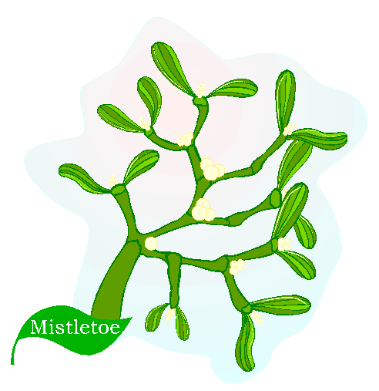

Le gui forme des touffes vertes accrochées aux branches des pommiers, des peupliers…
Ces touffes sont constituées par de nombreux rameaux. Les derniers portent, chacun, deux feuilles épaisses à leur extrémité.
En hiver, ces feuilles restent vertes et elles ne tombent pas : ce sont des feuilles persistantes.
Une touffe de gui n’a pas de racine ; elle enfonce des suçoirs dans la branche qui la porte ; c’est avec ces suçoirs que le gui puise la sève qui circule dans la branche.
Le gui prive l’arbre d’une partie de ses aliments ; le gui est une plante parasite.
En hiver, le gui porte des fruits ; ce sont des boules blanches, pleines de graines gluantes.
Les oiseaux en emportent collées à leur bec ou à leurs pattes.
Ils déposent ces graines sur d’autres arbres. C’est ainsi que de nouvelles touffes de gui se développent
Le gui vit aux dépens de l’arbre sur lequel il est fixé : c’est une plante parasite.

